**תוכן עניינים**

1. מבוא
2. הסבר כללי על התוכנה
   1. חלק א
   2. חלק ב
   3. גאדג'טים
3. יעדים עתידיים

**מבוא**

בכדי להבין את פעולת התוכנה יש צורך בהבנה כללית של תפקיד רכז התפוצה הפיזית ומכך לתאר כיצד התוכנה משתלבת ומאפשרת עבודה מסודרת ונוחה עבור הרכז.

תחת הרכז קיימים 2 תפקידים עיקריים: הראשון שבהם הוא שליחת וקבלת הזמנות מבית הדפוס עבור האגודה והגורמים הקשורים אליה (מנהלי משרדים, רכזים ופקולטות) והשני הוא ניהול מערך הפצה של כ-11 עובדים אשר תפקידם הוא לתלות פוסטרים ומידי פעם לעבוד בעבודות אקסטרה של ניהול מלאי, תלית ציוד למסיבות וכו'.

החלק הראשון הוא מאוד טכני ודורש בעיקר רישום מסודר של ההזמנות הנכנסות והיוצאות, הגורמים המשלמים, סוג ומחיר העבודה. כמו כן יש צורך לדעת מהו סטטוס העבודה בכל רגע נתון על מנת לאפשר מעקב יעיל (למשל- האם העבודה הגיעה ללקוח או שמא היא בבית הדפוס).

החלק השני דורש מלבד יכולת ניהול, גם זיכרון וסטטוס עבור פוסטרים (דוגמת תאריך תליה, הסרה והאם ההפצה אכן בוצעה) נוסף לכך, שיבוץ משמרות יעיל והוגן עבור כולם ופיקוח מתמיד אחר מצב הלוחות.

נרחיב מעט בנוגע לשיבוץ משמרות – בטכניון נכון לעכשיו קיימים 6 אזורים פעילים להפצה ועוד 2 אזורים שנכון לכתיבת הפק"ל אינם פעילים באופן קבוע. האזורים הם – מעונות עליון, מעונות תחתון, פקולטות עליונות ותחתונות, כפר משתלמים ותחנות. אליהם נוספים שלטי שירותים ועמודי תאורה.

בכדי לדאוג לשיבוץ הוגן על הרכז להתחשב בשני פרמטרים עיקריים שהם המקום אותו העובד מכיר (על כל עובד לעבור חפיפה לאזור בטרם יעבוד בו) והזמן בו העובד יכול לעבוד. בהתחשב בשני הפרמטרים האלה יש גם מקום להפעלת שיקול דעת ולתת עדיפות לעובד אשר הגיש יותר משמרות אבל אלו אינם חלק מהאילוצים.

כעת נעבור לתוכנה

**חלק א**

בהפעלת התוכנה יופיע המסך הבא:

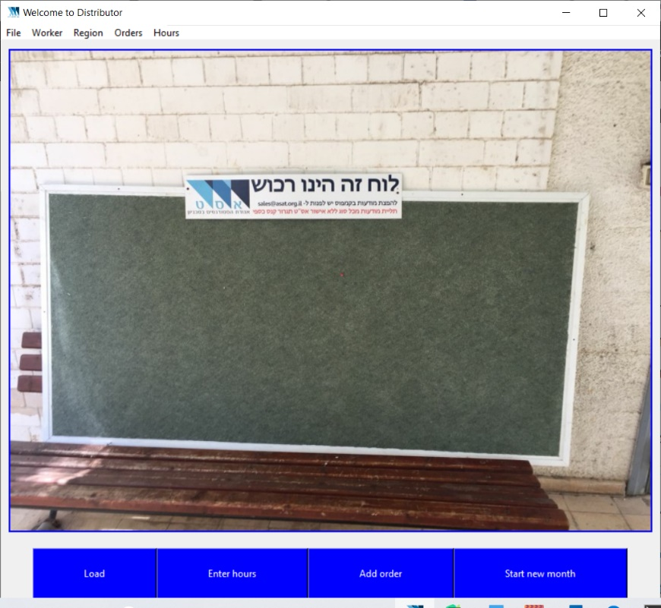

כאשר נלחץ על כפתור Enter hours יופיע המסך הבא -

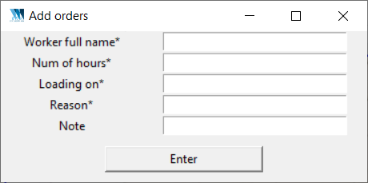

ניתן למעשה להזין את שכר העובד ע"י שם העובד, מספר השעות אותן הוא עבד, העמסה על גורם משלם, סיבת התשלום (סבב הפצה, סידור מחסן וכו'). בנוסף ישנו שדה אופציונלי אליו ניתן לרשום הערות נוספות. כמו כן, התוכנה שומרת באופן אוטומטי את תאריך ההזנה כך שניתן יהיה לשחזר את הזמן בו העובד עבד.

הנתונים הנ"ל נרשמים באופן אוטומטי לתוך קובץ XL והתוכנה זוכרת את הנתונים.

בכפתור add order יופיע המסך הבא –

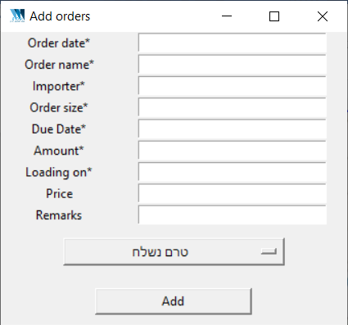

ניתן להזין הזמנה חדשה אשר יש צורך לבצע ע"י שם ההזמנה, תאריך ההזמנה, שם הספק, גודל ההזמנה (למשל 3A), תאריך הגעה, כמות פריטים, גורם משלם ומחיר ההזמנה (נכון לעכשיו אופציונלי וניתן לעדכון מאוחר יותר למקרה של הזמנות דחופות). בנוסף יש אפשרות להוספת הערות בנוגע להזמנה.

גם הנתונים הנ"ל נשמרים באופן אוטומטי לתוך קובץ והתוכנה זוכרת את קיומם.

הכפתור Start new month למעשה מתחיל חודש חדש ושומר את ההזמנות ושכר העובדים של החודש הקודם. בנוסף לשמירת הנתונים בארכיון הוא שולח את את הקבצים באופן אוטומטי למנהל המשרד.

הרכז צריך לאשר שהוא אכן מעוניין בחודש חדש למניעת טעות לחיצה

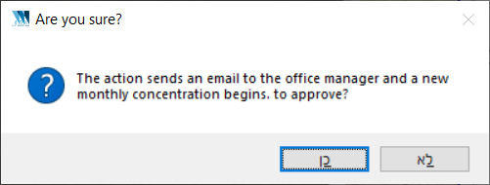

אישור שליחת המייל

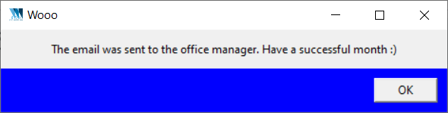

המחשה של המייל אשר מגיע למנהל כותרת וקבצים (התוכנה יודעת לאיזה חודש הסידור מתייחס) -

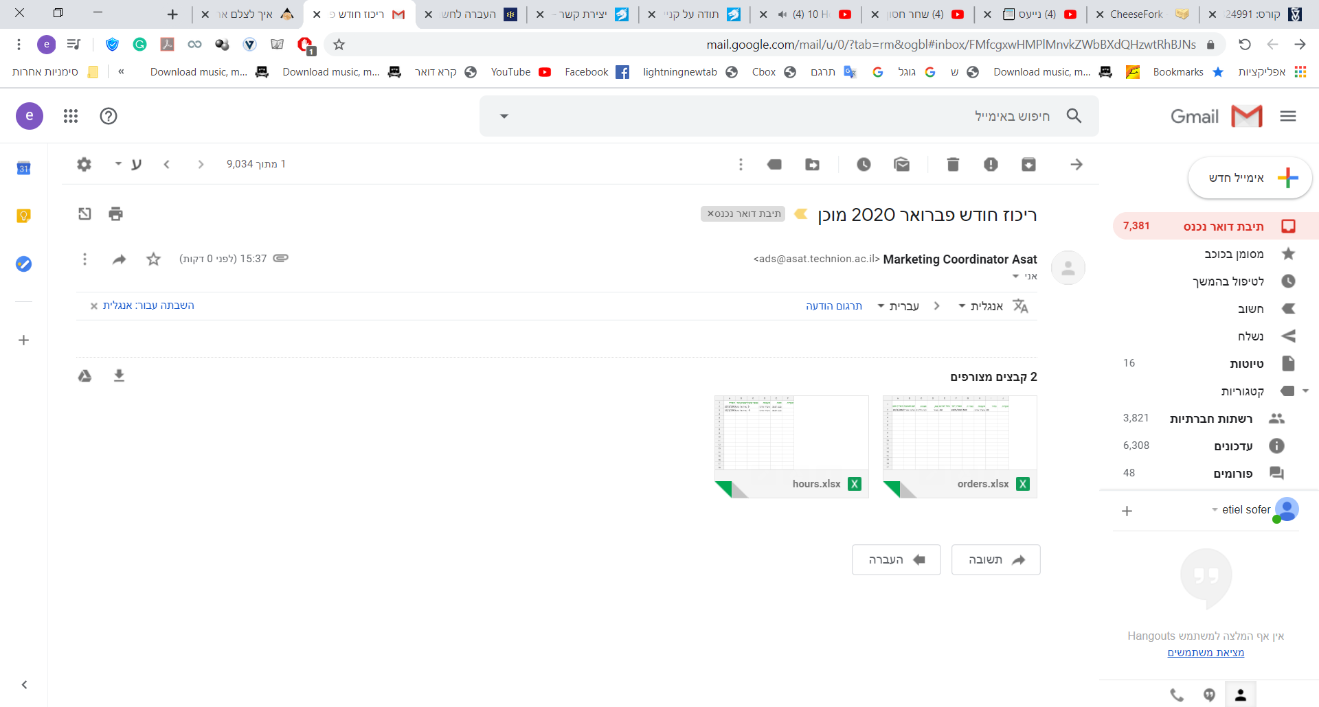

בכפתורים הנ"ל למעשה נמצא רוב החלק הטכני של החלק הראשון של קבלת ושליחת הזמנות. אך קיימים עוד אפשרויות אותן אציג בקצרה:

הסרת הזמנה מתוך ההזמנות הקיימות, שינוי סטטוס של הזמנה קיימת וצפיה בהזמנות הקיימות במערכת (של החודש הנוכחי).

כמו כן ניתן למחוק לעובד שעות ולצפות בשעות העובדים הקיימים במערכת.

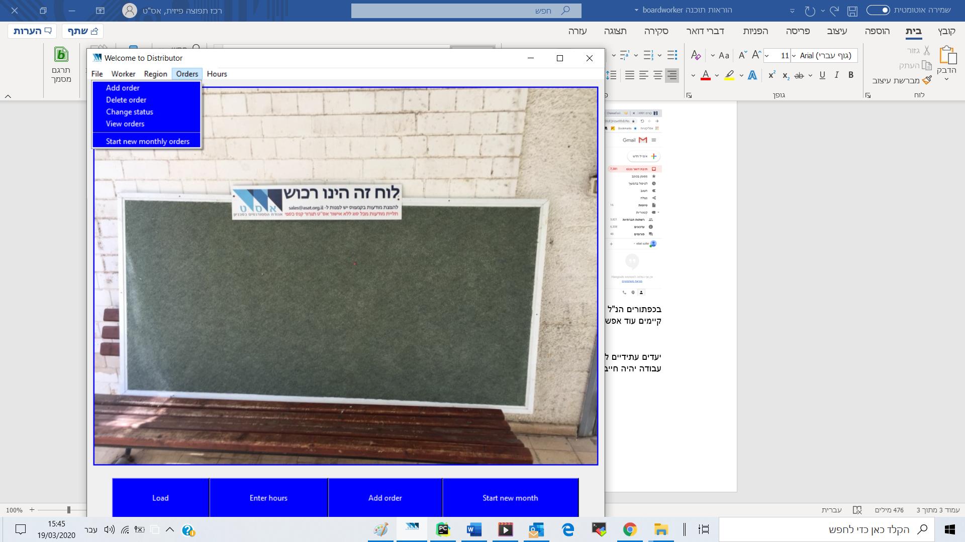האפשרויות הנ"ל נמצאות בסרגל העליון

יעדים עתידיים להוספה – שליחת מייל לספק דרך התוכנה **מתוך רשימת ספקים קיימת** ובחירת הקובץ להדפסה כך שבכדי לשלוח חיוב עבודה יהיה חייב להזין את העבודה במערכת ולא יתכן מצב של שכחה.

**כעת נעבור לחלק השני אשר אחראי לניהול העובדים**

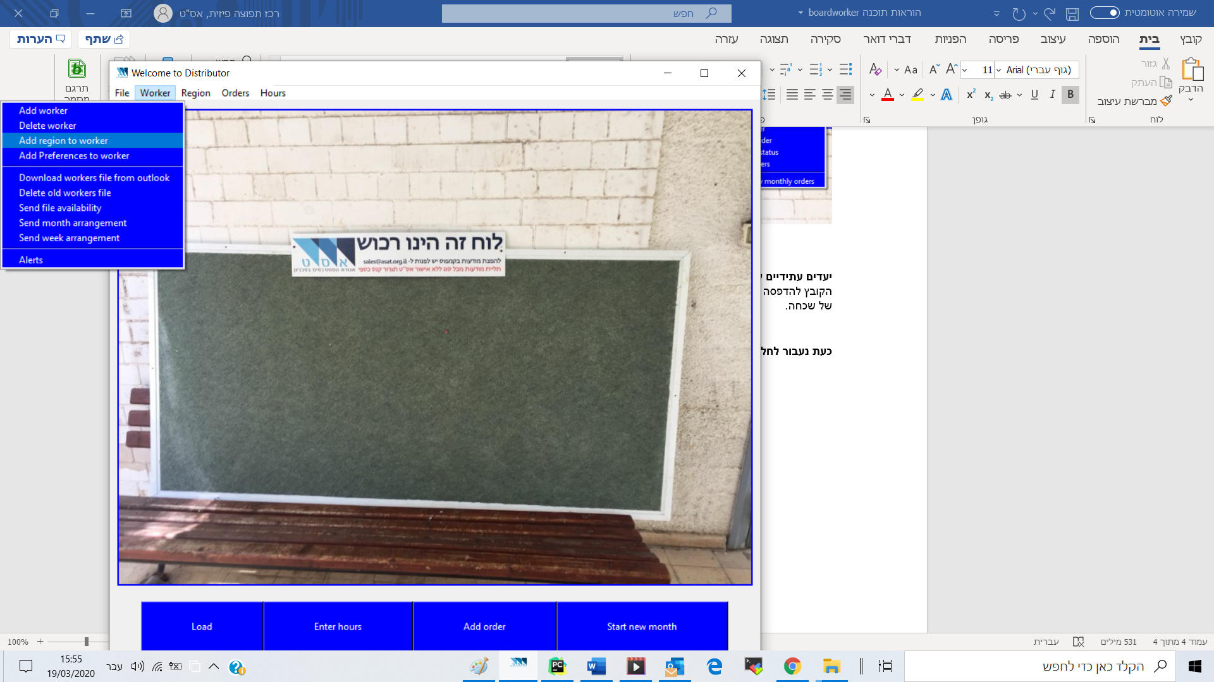

בסרגל העליון של התוכנה תחת הלשונית Worker ניתן להזין עובד חדש למערכת ע"י לחיצה על Add worker הלחיצה פותחת את החלון הבא –

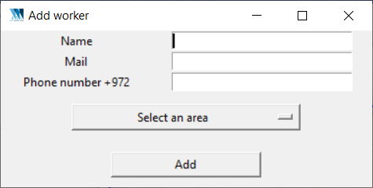

הוספת עובד היא הזנת שמו, מספר טלפון, כתובת המייל שלו ובחירת אזור לחפיפה עבורו. כעת העובד נוסף למערכת לכל צורך עתידי.

כמו כן, ניתן למחוק עובד קיים מתוך רשימת העובדים במערכת, או להוסיף לו אזור חדש אשר הוא עובר אליו חפיפה או להוסיף העדפה עבור עובד שלא מעוניין לעבוד באזור מסוים.

הערה – כאשר מזינים שעות לעובד ניתן להזין אף לעובד שהמערכת לא מכירה זאת מאחר וקיימות עבודות נוספות אשר אינן קשורות לתליית מודעות שלפעמים הרכז צריך להזין.

בלשונית Send file availability ניתן לבחור חודש ויום בשבוע בהם העבודה מתבצעת (למשל כיום העבודה היא בכל יום רביעי והחודש הבא להפצה הוא חודש אפריל)

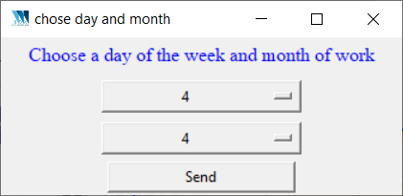

לאחר בחירת הנ"ל ישלח לכל העובדים קובץ ה-XL הבא –

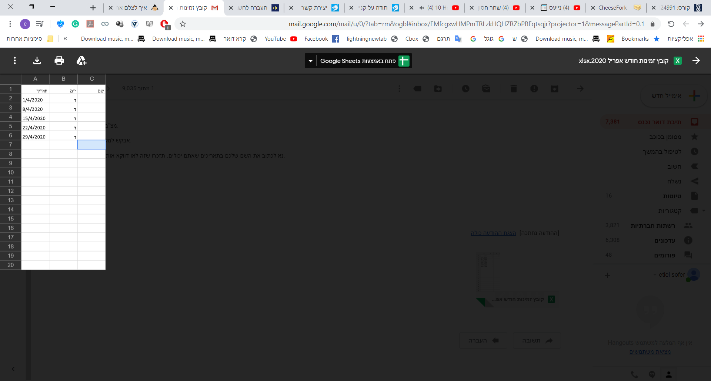

בקובץ הנ"ל העובדים מסמנים את שמם בתאריך שהם יכולים ומחזירים את הקובץ במייל חוזר (ההוראות מצורפות במייל).

כעת כאשר כולם שלחו, ניתן לבחור את Download worker file והתוכנה תוריד את כל קבצי הזמינות לתיקיה ייעודית לכך ותודיע כמה עובדים שלחו קובץ זמינות (מדיניות התוכנה היא שכאשר עובד לא שלח קובץ זמינות הוא מחויב בכל הימים)

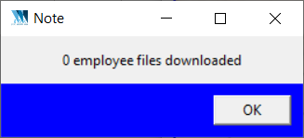

ניתן למחוק קבצים ישנים באמצעות Delete old worker file בכדי לאפשר סידור חדש לחודש הנוכחי.

כעת ניגש לכפתור הרביעי בתוכנה אשר מופיע במסך הראשי בשם Load (אפשרי גם תחת File/Open) לחיצה עליו תוביל למסך הבא –

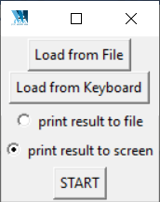

הכפתור Load from file למעשה מאפשר לנו לבחור את כל הקבצים שהורדו ולגזור מהם את כל נתוני הימים של העובדים. אם נלחץ Load from Keyboard נוכל להזין את נתוני העובדים באופן ידני (למקרה כללי בו לא קיים קובץ סידור עבודה אך פחות שימושי לצרכים של הרכז). כעת נוכל לסמן אם ברצוננו להדפיס למסך או לקובץ XL את התוצאה.

התוכנה מחשבת את הסידור האופטימלי עבור העובדים תוך התחשבות בפרמטרים הבאים –

עובד שהגיש יותר מקבל יותר, כל עובד מקבל לפחות יום עבודה אחד, מי שהגיש בזמן יועדף על הגשה מאוחרת.

התוצאה תודפס לקובץ XL אשר נראה כך –

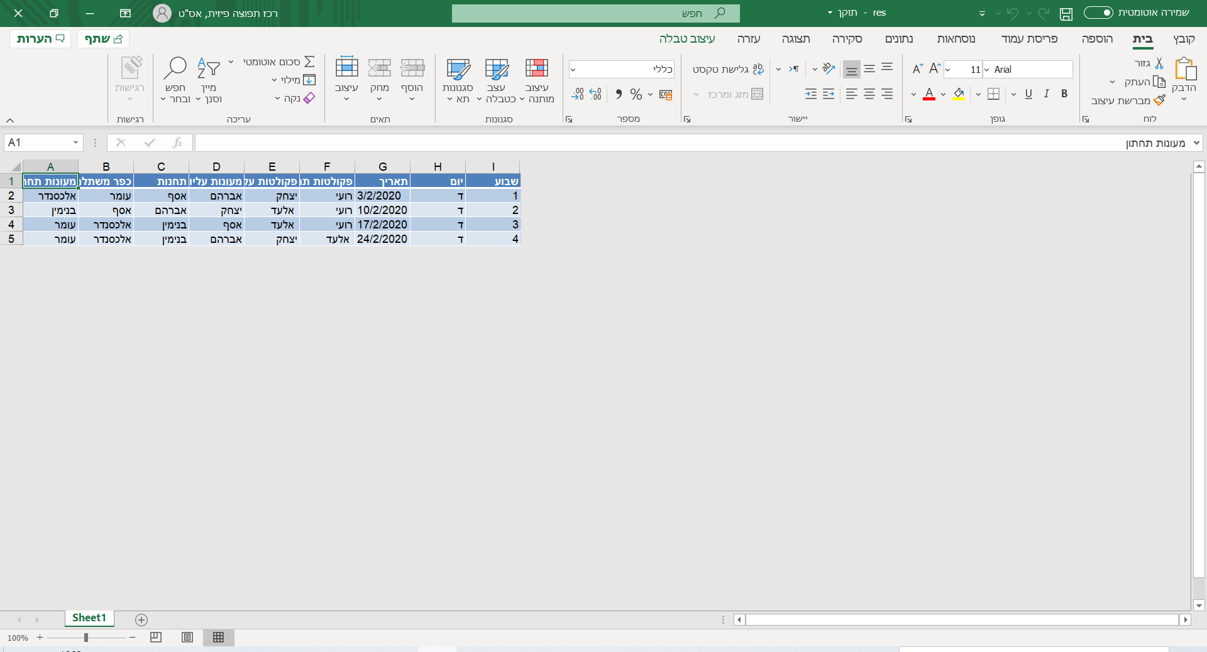

את הקובץ הנ"ל ניתן לשלוח בחזרה לעובדים באמצעות לחיצה על Send month arrangement ובכך להשלים את סידור העבודה, בנוסף העובד יקבל SMS המתריע שהסידור מוכן.

הערה – למערכת קיים גם מנגנון Automatic result אשר מאפשר טעינת קבצים והדפסתם לקובץ באופן אוטומטי ומהיר.

**גאדג'טים**

לתוכנה קיים מנגנון Alerts אשר יודע להתריע על בעיות דוגמת חיסרון במספר עובדים או בחפיפה לאזור.

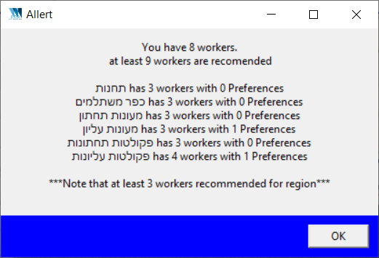

יעדים עתידיים – זיהוי עובד שלא סיים את עבודתו בזמן והתראה על כך.

**יעדים עתידיים**

* מחירון מובנה בתוכנה אשר יודע לתת מחיר לכל פריט לפי כמות, גודל וסוג ההזמנה.
* הוספת פוסטרים אשר מיועדים להפצה (נכון לעכשיו הקבצים קיימים אך יש צורך בשילובם בתוכנה) וסטטוס העבודה שלהם.
* שליחת סידור עבודה שבועי המכיל את המידע על הפוסטרים אשר צריך לתלות ועבור אלו שנמצאים על הלוחות.
* הצגת מצב הלוחות הנוכחי – כל עובד מצלם את הלוח לאחר התליה, כל שצריך הוא לחבר את התוכנה לנתונים כך שניתן יהיה להציג את הלוחות לביקורת מהירה (אוסיף במאמר מוסגר שקיימת אפשרות לשימוש באלגוריתמים אשר ידעו לזהות את מיקום הלוח שצולם שיתכן ותתווסף).

